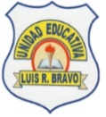 | UNIDAD EDUCATIVA “LUIS ROBERTO BRAVO”  ANEXO 3: FICHA DE ACTIVIDADES PARA EL DESARROLLO DEL PROYECTO | 2021 - 2022

PROYECTO INTERDISCIPLINARIO 1
SUBNIVEL/NIVEL: MEDIO GRADO/CURSO: SEXTO A VESPERTINA
CICLO SIERRA – AMAZONÍA

Objetivo de aprendizaje: | Los estudiantes comprenderán que el retorno seguro a las escuelas promueve acciones para cuidar la salud y permite compartir sentimientos, emociones, inquietudes y necesidades.
Indicadores de evaluación: | Propone intervenciones orales con una intención comunicativa, organiza el discurso de acuerdo con las estructuras básicas de la lengua oral adapta el vocabulario, según las diversas situaciones comunicativas a las que se enfrente. (Ref. I.LL.3.2.2.)  Realiza inferencias fundamentales y proyectivo-valorativas y valora los contenidos al monitorear y autorregular su comprensión mediante el uso de estrategias cognitivas. (Ref. I.LL.3.3.2.)  Promueve medidas de prevención y cuidado (actividad física, higiene corporal, dieta equilibrada) hacia su cuerpo, (Ref. I.CN.3.5.2.)
Nombre del proyecto: | “Regreso alegre y seguro a la escuela”
Producto final | Mesa redonda sobre el tema: “SALUD Y NUTRICIÓN”.

Descripción del proyecto: Este proyecto tiene la finalidad de identificar los efectos y beneficios sobre el ejercicio en la salud, así como una correcta nutrición, para la concientización a la comunidad educativa a través de un collage sobre la prevención de enfermedades, así como la realización de una mesa redonda con el tema salud y nutrición que permitirá despejar dudas que se presenten durante el desarrollo del presente proyecto.

Objetivo semanal: Reconocer la importancia de los efectos y beneficios sobre el ejercicio en la salud con la práctica del deporte para mantener nuestro cuerpo sano a través de un collage.

Actividades para la semana 1
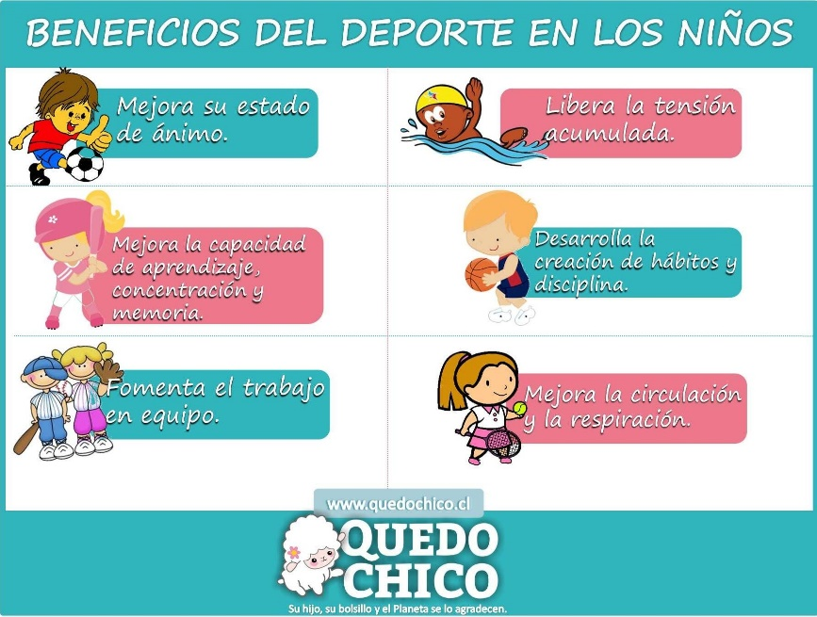

Actividades:

.-Observo un video sobre lo que es la MESA REDONDA.
https://www.youtube.com/watch?v=ME-NDyQUnec&t=2s
.-Dialogamos sobre lo observado, lluvia de ideas.
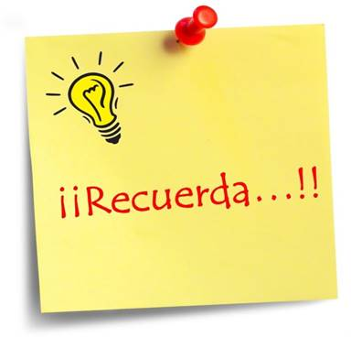
.-Reconozco el significado de lo que es la mesa redonda.

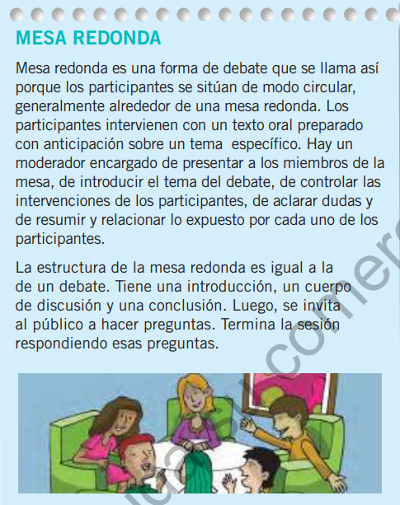

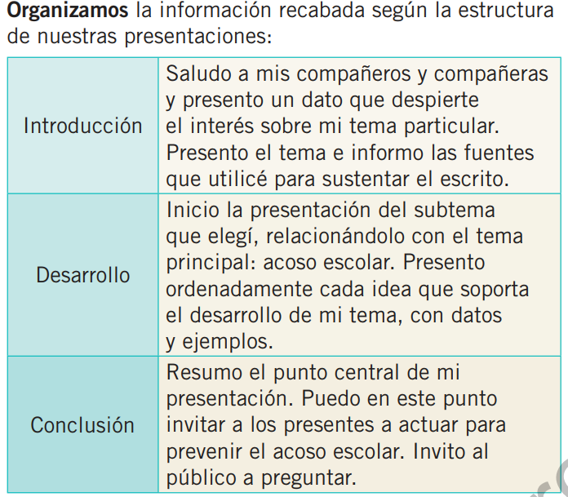
.-Identifico la estructura de la mesa redonda.

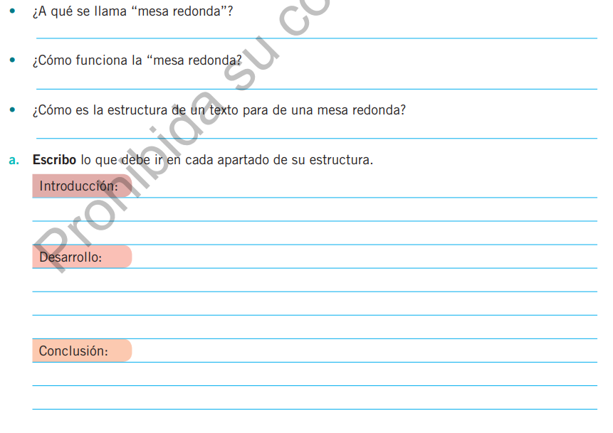
.-Contesto las siguientes preguntas.

.- Dramatizamos una mesa redonda con el tema los animales vertebrados e invertebrados.
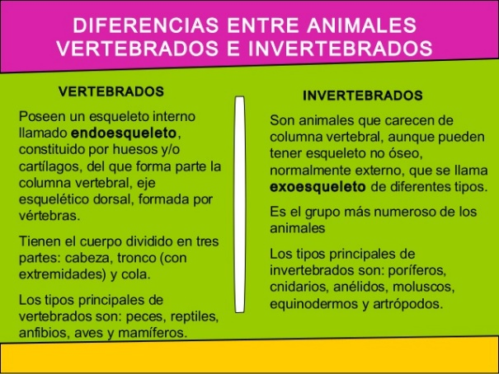
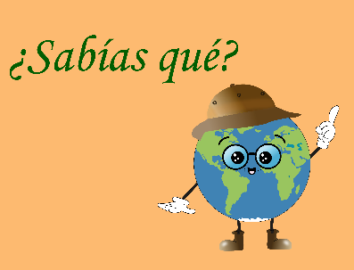

.-Realizo un Collage sobre el tema: “EFECTOS Y BENEFICIOS SOBRE DEL EJERCICIO SOBRE LA SALUD”.
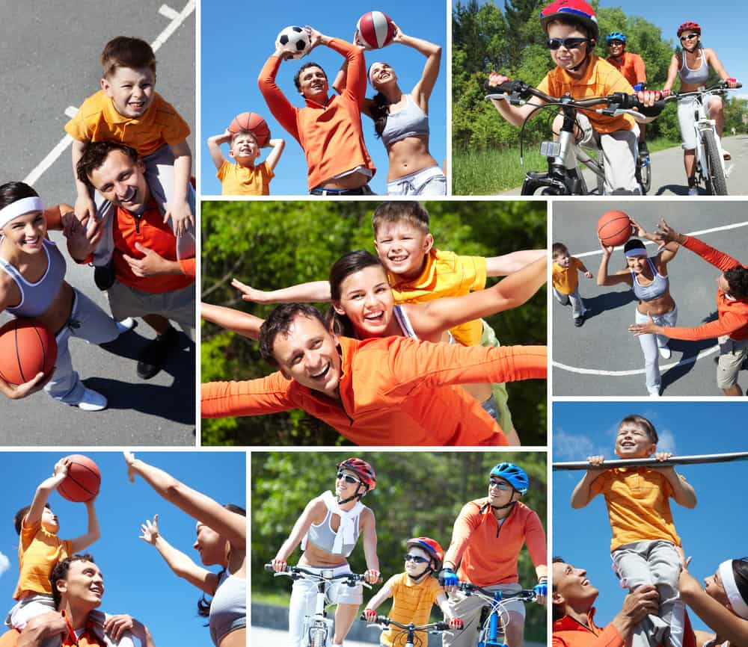
Ejemplo:

Objetivo semanal: Propiciar la producción de temas relacionados con la salud y nutrición a través de la de la investigación para debatir en una mesa redonda que permita despejar dudas.
Actividades para la semana 2
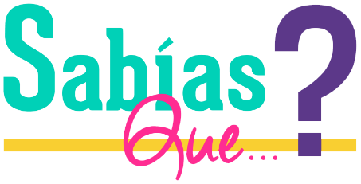

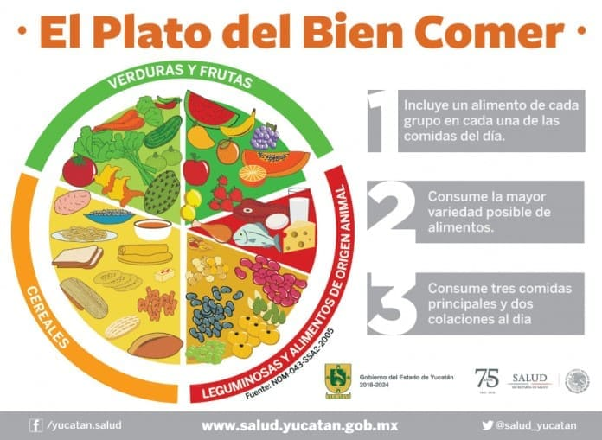

.- Observo un video sobre la salud y nutrición.

https://www.youtube.com/watch?v=Wr0_wULJnBE

.-Dialogamos sobre lo observado, lluvia de ideas.
.-Preparamos una mesa redonda sobre el tema salud y nutrición.
.-Elegimos al moderador o moderadora.
.-Desarrollamos la mesa redonda.
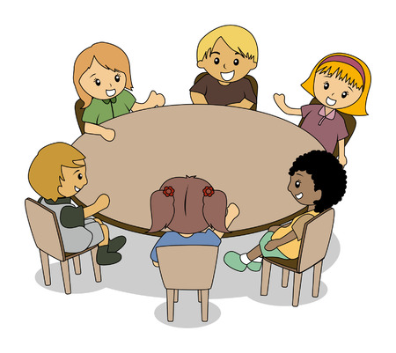
.-Presentamos el resumen de la mesa redonda.

.-Identifico alimentos nutritivos de origen animal beneficiosos para mi salud.
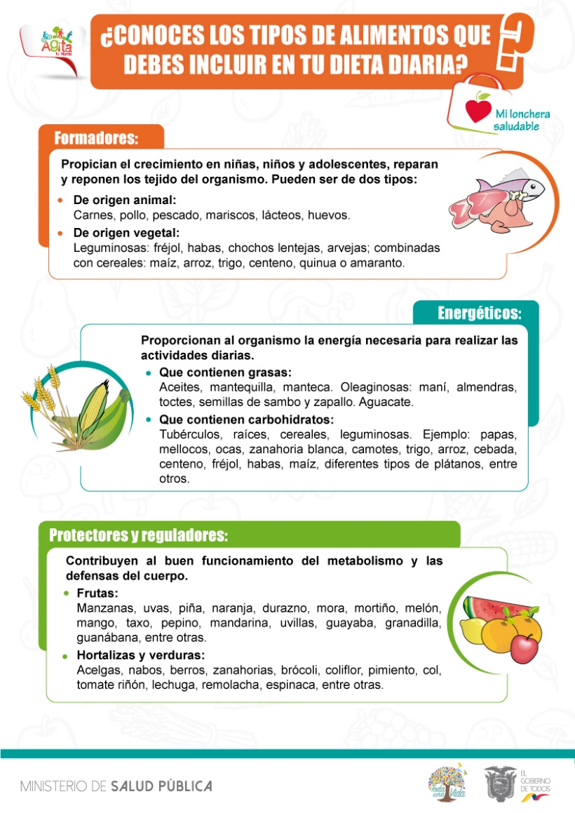

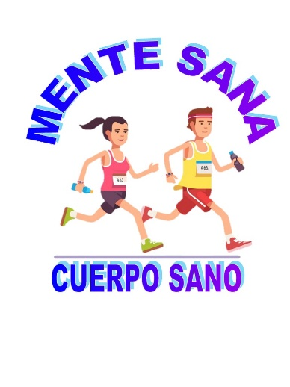
.-Realizo ejercicios que beneficien mi salud.

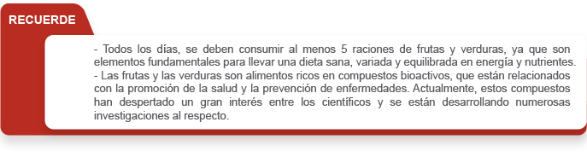

Compromisos:
Realizar ejercicios para mejorar mi salud.
Practicar deportes para mantener mi cuerpo sano.
Valorar mi cuerpo.
Cuidar mi mente y mi cuerpo.
Autoevaluación:

¿Qué aprendí esta semana?
¿Cómo me sentí?
¿Qué es lo que más te ha gustado?
¿Para que me sirve lo que aprendí?

REALIZADO POR: | REVISADO POR: | APROBADO POR:
DOCENTE: Lic. José Remache Delgado | COORDINADOR DE ÁREA O SUBNIVEL: Lcda Paola Lupercio | VICERRECTORA: Magister Maribel Urgiles R.
FIRMA:   | FIRMA: | FIRMA:
FECHA: | FECHA: | FECHA:

